Муниципальное бюджетное образовательное учреждение дополнительного образования «Центр внешкольной работы» Пензенского района

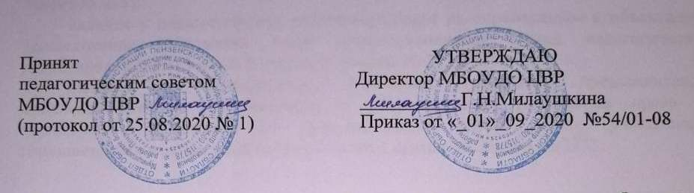

Положение о нормах профессиональной этики педагогических работников Муниципального бюджетного образовательного учреждения дополнительного образования «Центр внешкольной работы» Пензенского района
1. Общие положения
1.1. Положение о нормах профессиональной этики педагогических работников МБОУДО ЦВР (далее – Положение) разработано на основании положений Конституции Российской Федерации, Трудового кодекса Российской Федерации, Федерального закона от 29.12.2012 № 273-ФЗ «Об образовании в Российской Федерации» и Федерального закона от 29.12.2010 № 436-ФЗ «О защите детей от информации, причиняющей вред их здоровью и развитию», Письма Минпросвещения России от 20.08.2019 № ИП-941/06/484.
1.2. Положение содержит нормы профессиональной этики педагогических работников, которыми они должны руководствоваться при осуществлении профессиональной деятельности независимо от занимаемой должности, и механизмы реализации права педагогических работников на справедливое и объективное расследование нарушения норм профессиональной этики педагогических работников в МБОУДО ЦВР Пензенского района (далее – учреждение). К основным положениям законодательства Российской Федерации, связанным с регулированием вопросов профессиональной этики педагогических работников, относятся:
закрепление норм профессиональной этики педагогических работников в локальных нормативных актах организации, осуществляющей образовательную деятельность (часть 4 статьи 47 Федерального закона от 29 декабря 2012 г. № 273-ФЗ "Об образовании в Российской Федерации" (далее - Закон № 273);
создание в организации, осуществляющей образовательную деятельность, комиссии по урегулированию споров между участниками образовательных отношений в целях урегулирования разногласий между участниками образовательных отношений, в том числе по вопросам применения локальных нормативных актов (часть 2 статьи 45 Закона № 273);
наличие у педагогических работников обязанности соблюдать этические нормы, следовать требованиям профессиональной этики (пункт 2 части 1 статьи 48 Закона № 273);
наличие у педагогических работников права на справедливое и объективное расследование нарушения норм профессиональной этики педагогических работников (пункт 13 части 3 статьи 47 Закона № 273);
наличие у обучающихся, родителей (законных представителей) несовершеннолетних обучающихся и педагогических работников права на обращение в комиссию по урегулированию споров между участниками образовательных отношений (пункт 2 части 1 статьи 45 Закона № 273).

2. Нормы профессиональной этики педагогических работников

2.1. Педагогические работники, сознавая ответственность перед государством, обществом и гражданами, должны:
а) уважать честь и достоинство обучающихся и других участников образовательных отношений;
б) исключать действия, связанные с влиянием каких-либо личных, имущественных (финансовых) и иных интересов, препятствующих добросовестному исполнению должностных обязанностей;
в) проявлять доброжелательность, вежливость, тактичность и внимательность к обучающимся, их родителям (законным представителям) и коллегам;
г) проявлять терпимость и уважение к обычаям и традициям народов Российской Федерации и других государств, учитывать культурные и иные особенности различных социальных групп, способствовать межнациональному и межрелигиозному взаимодействию между обучающимися;
д) соблюдать при выполнении профессиональных обязанностей равенство прав и свобод человека и гражданина независимо от пола, расы, национальности, языка, происхождения, имущественного и должностного положения, места жительства, отношения к религии, убеждений, принадлежности к общественным объединениям, а также других обстоятельств;
е) придерживаться внешнего вида, соответствующего задачам реализуемой образовательной программы;
ж) воздерживаться от размещения в информационно-телекоммуникационной сети интернет, в местах, доступных для детей, информации, причиняющий вред здоровью и (или) развитию детей;
з) избегать ситуаций, способных нанести вред чести, достоинству и деловой репутации педагогического работника и (или) образовательной организации.
3. Реализация права педагогических работников на справедливое и объективное расследование нарушения норм профессиональной этики педагогических работников

3.1 МБОУДО ЦВР Пензенского района стремится обеспечить защиту чести, достоинства и деловой репутации педагогических работников, а также справедливое и объективное расследование нарушения норм профессиональной этики педагогических работников.
3.2.Случаи нарушения норм профессиональной этики педагогических работников, установленных разделом II настоящего Положения, рассматриваются комиссией по урегулированию споров между участниками образовательных отношений, создаваемой в организации, осуществляющей образовательную деятельность, в соответствии с частью 2 статьи 45 Федерального закона от 29 декабря 2012 г. № 273-ФЗ "Об образовании в Российской Федерации".
3.3.Порядок рассмотрения индивидуальных трудовых споров в комиссиях по трудовым спорам регулируется в порядке, установленном главой 60 Трудового кодекса Российской Федерации, порядок рассмотрения индивидуальных трудовых споров в судах - гражданским процессуальным законодательством Российской Федерации.
3.4. Педагогический работник, претендующий на справедливое и объективное расследование нарушения норм профессиональной этики, вправе обратиться в комиссию по урегулированию споров между участниками образовательных отношений.
3.5. В целях реализации права педагогических работников на справедливое и объективное расследование нарушения норм профессиональной этики педагогических работников в состав комиссии по урегулированию споров между участниками образовательных отношений в обязательном порядке включается представитель выборного органа соответствующей первичной профсоюзной организации.
3.6. В случае несогласия педагогического работника с решением комиссии по урегулированию споров между участниками образовательных отношений, невыполнения решения комиссии по урегулированию споров между участниками образовательных отношений, несоответствия решения комиссии по урегулированию споров между участниками образовательных отношений законодательству Российской Федерации или нежелания педагогического работника по каким-либо причинам обращаться в комиссию по урегулированию споров между участниками образовательных отношений он имеет право обратиться в суд.

